Міністерство освіти і науки України

Національний технічний університет України «КПІ» імені Ігоря Сікорського

Кафедра обчислювальної техніки ФІОТ

ЗВІТ

з лабораторної роботи №4

з навчальної дисципліни «Методи наукових досліджень»

Тема:

ПРОВЕДЕННЯ ТРЬОХФАКТОРНОГО ЕКСПЕРИМЕНТУ ПРИ ВИКОРИСТАННІ РІВНЯННЯ РЕГРЕСІЇ З УРАХУВАННЯМ ЕФЕКТУ ВЗАЄМОДІЇ.

Виконав:

Студент групи ІВ-92,

Карпека Дмитрій Юрійович

Перевірив:

Регіда П. Г.

Київ 2021



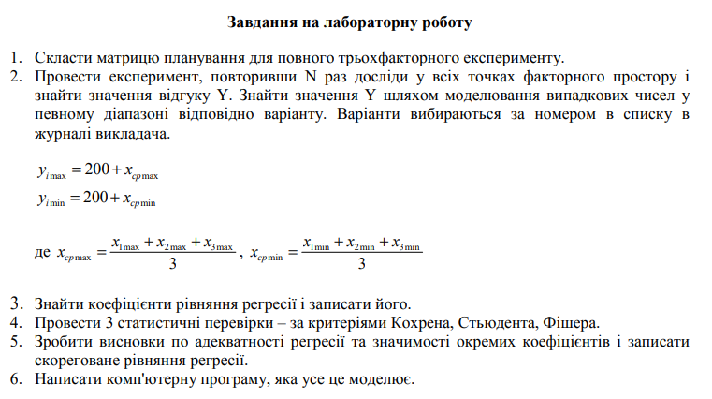

Варіант:



Виконання роботи:

1. Результати роботи програми:

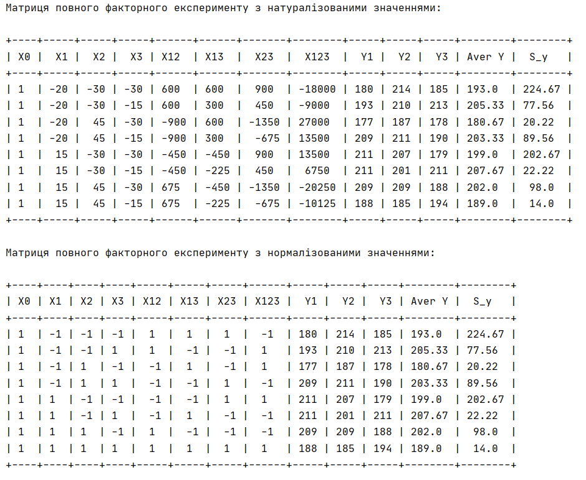

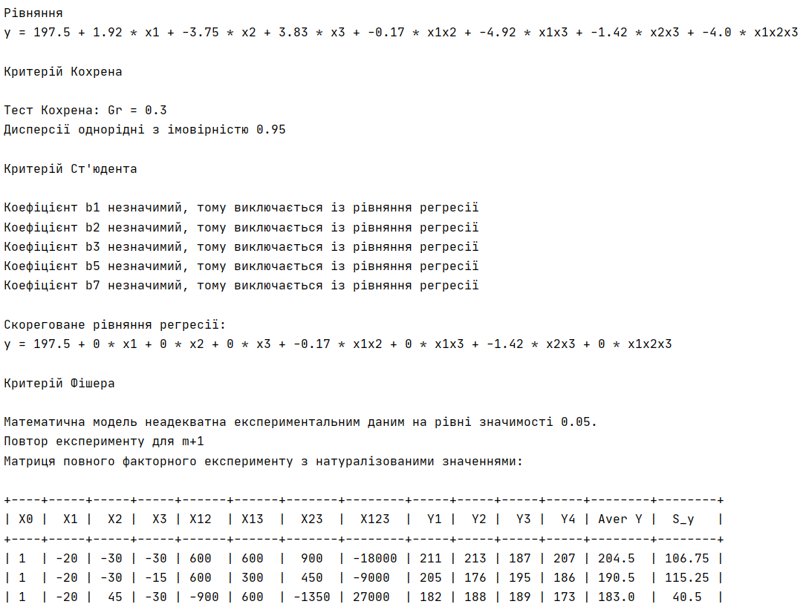

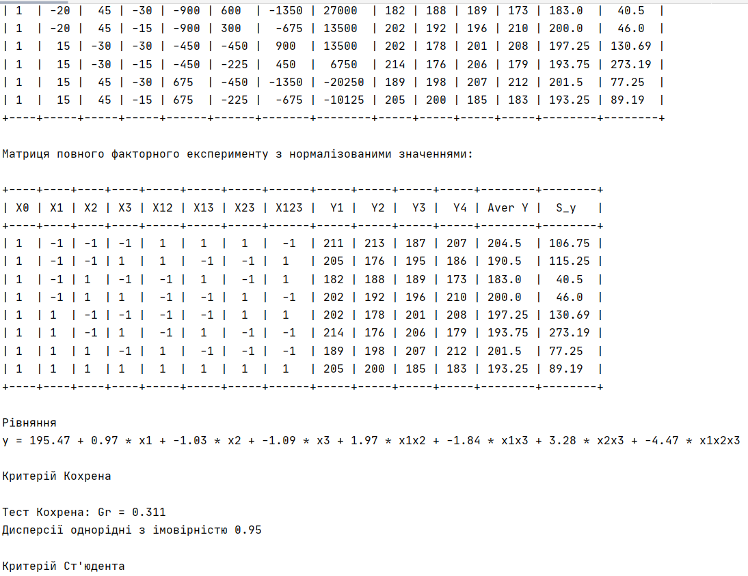

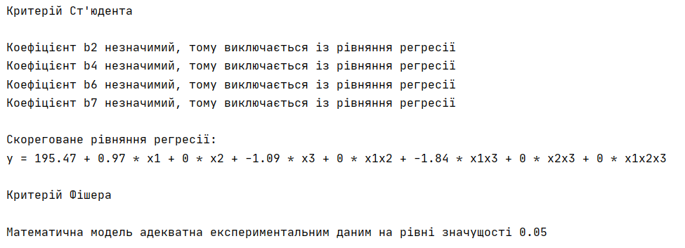

Код програми:

from random import randint  
import prettytable  
import math  
from scipy.stats import f, t  
from functools import partial  
  
*# Лабораторна робота №4 "ПРОВЕДЕННЯ ТРЬОХФАКТОРНОГО ЕКСПЕРИМЕНТУ З ВИКОРИСТАННЯМ  
# ЛІНІЙНОГО РІВНЯННЯ РЕГРЕСІЇ З УРАХУВАННЯМ ЕФЕКТУ ВЗАЄМОДІЇ" з предмету МОПЕ  
# Варіянт №210 Карпека Дмитрій  
  
#--------------------------------------------------Початкові умови-----------------------------------------------------*variant = 210  
  
min_x = [-20, -30, -30]  
max_x = [15, 45, -15]  
  
x0 = [1]  
norm_x = [[-1, -1, -1],  
 [-1, -1, 1],  
 [-1, 1, -1],  
 [-1, 1, 1],  
 [1, -1, -1],  
 [1, -1, 1],  
 [1, 1, -1],  
 [1, 1, 1]]  
natur_x = [ [min_x[0], min_x[1], min_x[2]],  
 [min_x[0], min_x[1], max_x[2]],  
 [min_x[0], max_x[1], min_x[2]],  
 [min_x[0], max_x[1], max_x[2]],  
 [max_x[0], min_x[1], min_x[2]],  
 [max_x[0], min_x[1], max_x[2]],  
 [max_x[0], max_x[1], min_x[2]],  
 [max_x[0], max_x[1], max_x[2]] ]  
  
def experiment(m=3, n=8):  
  
 regression_str = **'y = {} + {} * x1 + {} * x2 + {} * x3 + {} * x1x2 + {} * x1x3 + {} * x2x3 + {} * x1x2x3'** def matrix_plan(m, ymin, ymax, n):  
 return [[randint(ymin, ymax) for _ in range(m)] for _ in range(n)]  
  
 def multiplication(a, b):  
 return a * b  
  
 def average(list):  
 return sum(list) / len(list)  
  
 def round_to_2(number):  
 return round(number, 2)  
  
 def dispersion(list_y, aver_list_y):  
 return [round_to_2(average(list(map(lambda y: (y - aver_list_y[i]) ** 2, list_y[i])))) for i in range(len(list_y))]  
  
 def cochrane_criteria(S_y):  
 global m  
 print(**"**\n**Критерій Кохрена**\n**"**)  
 Gp = max(S_y) / sum(S_y)  
 q = 0.05  
 q_ = q / f2  
 chr = f.ppf(q=1 - q_, dfn=f1, dfd=(f2 - 1) * f1)  
 Gt = chr / (chr + f2 - 1)  
 print(**"Тест Кохрена: Gr = "** + str(round(Gp, 3)))  
 if Gp < Gt:  
 print(**"Дисперсії однорідні з імовірністю 0.95"**)  
 pass  
 else:  
 print(**"**\n**Дисперсії неоднорідні.**\n**Повтор експерименту для m + 1**\n**"**)  
 m = m + 1  
 experiment(m)  
  
 def student_criteria(S_y, d):  
 print(**"**\n**Критерій Ст'юдента**\n**"**)  
 bettaList = [sum(S_y) * x0[0] / n,  
 average(list(map(multiplication, S_y, x1i))),  
 average(list(map(multiplication, S_y, x2i))),  
 average(list(map(multiplication, S_y, x3i))),  
 average(list(map(multiplication, S_y, norm_x12))),  
 average(list(map(multiplication, S_y, norm_x13))),  
 average(list(map(multiplication, S_y, norm_x23))),  
 average(list(map(multiplication, S_y, norm_x123)))]  
 bettaList = [round_to_2(i) for i in bettaList]  
  
 list_t = [bettaList[i] * S for i in range(n)]  
  
 for i in range(n):  
 if list_t[i] < t.ppf(q=0.975, df=f3):  
 list_b[i] = 0  
 d -= 1  
 print(**'Коефіцієнт b'** + str(i) + **' незначимий, тому виключається із рівняння регресії'**)  
 print(**"**\n**Скореговане рівняння регресії:"**)  
 print(regression_str.format(*map(round_to_2, list_b)))  
  
 def fisher_criteria(d):  
 global m  
 print(**"**\n**Критерій Фішера**\n**"**)  
 f4 = n - d  
 S_ad = (m * sum(  
 [(list_b[0] + list_b[1] * x1i[i] + list_b[2] * x2i[i] + list_b[3] * x3i[i] + list_b[4] * norm_x12[i] +  
 list_b[5] * norm_x13[i] + list_b[6] * norm_x23[i] + list_b[7] * norm_x123[i]  
 - average_list_y[i]) ** 2 for i in range(n)]) / f4)  
 Fp = S_ad / Sb  
  
 if Fp > f.ppf(q=0.95, dfn=f4, dfd=f3): *# перевірка критерію Фішера з використанням scipy* print(**'Математична модель неадекватна експериментальним даним на рівні значимості 0.05.**\n**Повтор експерименту для m+1'**)  
 m = m + 1  
 experiment(m)  
 else:  
 print(**'Математична модель адекватна експериментальним даним на рівні значущості 0.05'**)  
  
 def printed_matrixes():  
 pt1 = prettytable.PrettyTable()  
 pt2 = prettytable.PrettyTable()  
 pt1.field_names = [**"X0"**, **"X1"**, **"X2"**, **"X3"**] + [**"X12"**, **"X13"**, **"X23"**, **"X123"**] + [**"Y"** + str(x) for x in range(1, m + 1)] + [**"Aver Y"**] + [**"S_y"**]  
 pt2.field_names = [**"X0"**, **"X1"**, **"X2"**, **"X3"**] + [**"X12"**, **"X13"**, **"X23"**, **"X123"**] + [**"Y"** + str(x) for x in range(1, m + 1)] + [**"Aver Y"**] + [**"S_y"**]  
  
 print(**"Матриця повного факторного експерименту з натуралізованими значеннями:**\n**"**)  
 pt1.add_rows([x0 + natur_x[i] + natur_x12[i] + natur_x13[i] + natur_x23[i] + natur_x123[i] + matrix_y[i] + [average_list_y[i]] + [S_y[i]] for i in range(n)])  
 print(pt1)  
  
 print(**"**\n**Матриця повного факторного експерименту з нормалізованими значеннями:**\n**"**)  
 pt2.add_rows([x0 + norm_x[i] + [norm_x12[i]] + [norm_x13[i]] + [norm_x23[i]] + [norm_x123[i]] + matrix_y[i] + [average_list_y[i]] + [S_y[i]] for i in range(n)])  
 print(pt2)  
  
 m = m  
 n = 8  
  
 x_average_max = sum(max_x) / 3  
 x_average_min = sum(min_x) / 3  
  
 y_max = round(200 + x_average_max)  
 y_min = round(200 + x_average_min)  
  
 matrix_y = matrix_plan(m, y_min, y_max, n)  
 average_list_y = [round(average(matrix_y[i]), 2) for i in range(len(matrix_y))]  
  
 S_y = dispersion(matrix_y, average_list_y)  
  
 f1 = m - 1  
 f2 = n  
 f3 = f1 * f2  
 d = 4  
  
 Sb = sum(S_y) / n  
 S = math.sqrt(Sb / (n * m))  
  
 norm_x12 = [norm_x[i][0] * norm_x[i][1] for i in range(len(norm_x))]  
 norm_x13 = [norm_x[i][0] * norm_x[i][2] for i in range(len(norm_x))]  
 norm_x23 = [norm_x[i][1] * norm_x[i][2] for i in range(len(norm_x))]  
 norm_x123 = [norm_x[i][0] * norm_x[i][1] * norm_x[i][2] for i in range(len(norm_x))]  
  
 natur_x12 = [[natur_x[i][0] * natur_x[i][1]] for i in range(len(natur_x))]  
 natur_x13 = [[natur_x[i][0] * natur_x[i][2]] for i in range(len(natur_x))]  
 natur_x23 = [[natur_x[i][1] * natur_x[i][2]] for i in range(len(natur_x))]  
 natur_x123 = [[natur_x[i][0] * natur_x[i][1] * natur_x[i][2]] for i in range(len(natur_x))]  
  
 x1i = [norm_x[i][0] for i in range(n)]  
 x2i = [norm_x[i][1] for i in range(n)]  
 x3i = [norm_x[i][2] for i in range(n)]  
  
 list_b = [0] * n *# b0, b1, b2, b3, b12, b13, b23, b123* list_b[0] = average(average_list_y)  
 list_b[1] = average([average_list_y[i] * x1i[i] for i in range(n)])  
 list_b[2] = average([average_list_y[i] * x2i[i] for i in range(n)])  
 list_b[3] = average([average_list_y[i] * x3i[i] for i in range(n)])  
 list_b[4] = average([average_list_y[i] * x1i[i] * x2i[i] for i in range(n)])  
 list_b[5] = average([average_list_y[i] * x1i[i] * x3i[i] for i in range(n)])  
 list_b[6] = average([average_list_y[i] * x2i[i] * x3i[i] for i in range(n)])  
 list_b[7] = average([average_list_y[i] * x1i[i]* x2i[i] * x3i[i] for i in range(n)])  
  
 printed_matrixes()  
 print(**"**\n**Рівняння**\n**"** + regression_str.format(*map(round_to_2, list_b)))  
 cochrane_criteria(S_y)  
 student_criteria(S_y, d)  
 fisher_criteria(d)  
*#--------------------*m = 3  
experiment(m)

**+ {} * x1 + {} * x2 + {} * x3 + {} * x1x2 + {} * x1x3 + {} * x2x3 + {} * x1x2x3'** def matrix_plan(m, ymin, ymax, n):  
 return [[randint(ymin, ymax) for _ in range(m)] for _ in range(n)]  
  
 def multiplication(a, b):  
 return a * b  
  
 def average(list):  
 return sum(list) / len(list)  
  
 def round_to_2(number):  
 return round(number, 2)  
  
 def dispersion(list_y, aver_list_y):  
 return [round_to_2(average(list(map(lambda y: (y - aver_list_y[i]) ** 2, list_y[i])))) for i in range(len(list_y))]  
  
 def cochrane_criteria(S_y):  
 global m  
 print(**"**\n**Критерій Кохрена**\n**"**)  
 Gp = max(S_y) / sum(S_y)  
 q = 0.05  
 q_ = q / f2  
 chr = f.ppf(q=1 - q_, dfn=f1, dfd=(f2 - 1) * f1)  
 Gt = chr / (chr + f2 - 1)  
 print(**"Тест Кохрена: Gr = "** + str(round(Gp, 3)))  
 if Gp < Gt:  
 print(**"Дисперсії однорідні з імовірністю 0.95"**)  
 pass  
 else:  
 print(**"**\n**Дисперсії неоднорідні.**\n**Повтор експерименту для m + 1**\n**"**)  
 m = m + 1  
 experiment(m)  
  
 def student_criteria(S_y, d):  
 print(**"**\n**Критерій Ст'юдента**\n**"**)  
 bettaList = [sum(S_y) * x0[0] / n,  
 average(list(map(multiplication, S_y, x1i))),  
 average(list(map(multiplication, S_y, x2i))),  
 average(list(map(multiplication, S_y, x3i))),  
 average(list(map(multiplication, S_y, norm_x12))),  
 average(list(map(multiplication, S_y, norm_x13))),  
 average(list(map(multiplication, S_y, norm_x23))),  
 average(list(map(multiplication, S_y, norm_x123)))]  
 bettaList = [round_to_2(i) for i in bettaList]  
  
 list_t = [bettaList[i] * S for i in range(n)]  
  
 for i in range(n):  
 if list_t[i] < t.ppf(q=0.975, df=f3):  
 list_b[i] = 0  
 d -= 1  
 print(**'Коефіцієнт b'** + str(i) + **' незначимий, тому виключається із рівняння регресії'**)  
 print(**"**\n**Скореговане рівняння регресії:"**)  
 print(regression_str.format(*map(round_to_2, list_b)))  
  
 def fisher_criteria(d):  
 global m  
 print(**"**\n**Критерій Фішера**\n**"**)  
 f4 = n - d  
 S_ad = (m * sum(  
 [(list_b[0] + list_b[1] * x1i[i] + list_b[2] * x2i[i] + list_b[3] * x3i[i] + list_b[4] * norm_x12[i] +  
 list_b[5] * norm_x13[i] + list_b[6] * norm_x23[i] + list_b[7] * norm_x123[i]  
 - average_list_y[i]) ** 2 for i in range(n)]) / f4)  
 Fp = S_ad / Sb  
  
 if Fp > f.ppf(q=0.95, dfn=f4, dfd=f3): *# перевірка критерію Фішера з використанням scipy* print(**'Математична модель неадекватна експериментальним даним на рівні значимості 0.05.**\n**Повтор експерименту для m+1'**)  
 m = m + 1  
 experiment(m)  
 else:  
 print(**'Математична модель адекватна експериментальним даним на рівні значущості 0.05'**)  
  
 def printed_matrixes():  
 pt1 = prettytable.PrettyTable()  
 pt2 = prettytable.PrettyTable()  
 pt1.field_names = [**"X0"**, **"X1"**, **"X2"**, **"X3"**] + [**"X12"**, **"X13"**, **"X23"**, **"X123"**] + [**"Y"** + str(x) for x in range(1, m + 1)] + [**"Aver Y"**] + [**"S_y"**]  
 pt2.field_names = [**"X0"**, **"X1"**, **"X2"**, **"X3"**] + [**"X12"**, **"X13"**, **"X23"**, **"X123"**] + [**"Y"** + str(x) for x in range(1, m + 1)] + [**"Aver Y"**] + [**"S_y"**]  
  
 print(**"Матриця повного факторного експерименту з натуралізованими значеннями:**\n**"**)  
 pt1.add_rows([x0 + natur_x[i] + natur_x12[i] + natur_x13[i] + natur_x23[i] + natur_x123[i] + matrix_y[i] + [average_list_y[i]] + [S_y[i]] for i in range(n)])  
 print(pt1)  
  
 print(**"**\n**Матриця повного факторного експерименту з нормалізованими значеннями:**\n**"**)  
 pt2.add_rows([x0 + norm_x[i] + [norm_x12[i]] + [norm_x13[i]] + [norm_x23[i]] + [norm_x123[i]] + matrix_y[i] + [average_list_y[i]] + [S_y[i]] for i in range(n)])  
 print(pt2)  
  
 m = m  
 n = 8  
  
 x_average_max = sum(max_x) / 3  
 x_average_min = sum(min_x) / 3  
  
 y_max = round(200 + x_average_max)  
 y_min = round(200 + x_average_min)  
  
 matrix_y = matrix_plan(m, y_min, y_max, n)  
 average_list_y = [round(average(matrix_y[i]), 2) for i in range(len(matrix_y))]  
  
 S_y = dispersion(matrix_y, average_list_y)  
  
 f1 = m - 1  
 f2 = n  
 f3 = f1 * f2  
 d = 4  
  
 Sb = sum(S_y) / n  
 S = math.sqrt(Sb / (n * m))  
  
 norm_x12 = [norm_x[i][0] * norm_x[i][1] for i in range(len(norm_x))]  
 norm_x13 = [norm_x[i][0] * norm_x[i][2] for i in range(len(norm_x))]  
 norm_x23 = [norm_x[i][1] * norm_x[i][2] for i in range(len(norm_x))]  
 norm_x123 = [norm_x[i][0] * norm_x[i][1] * norm_x[i][2] for i in range(len(norm_x))]  
  
 natur_x12 = [[natur_x[i][0] * natur_x[i][1]] for i in range(len(natur_x))]  
 natur_x13 = [[natur_x[i][0] * natur_x[i][2]] for i in range(len(natur_x))]  
 natur_x23 = [[natur_x[i][1] * natur_x[i][2]] for i in range(len(natur_x))]  
 natur_x123 = [[natur_x[i][0] * natur_x[i][1] * natur_x[i][2]] for i in range(len(natur_x))]  
  
 x1i = [norm_x[i][0] for i in range(n)]  
 x2i = [norm_x[i][1] for i in range(n)]  
 x3i = [norm_x[i][2] for i in range(n)]  
  
 list_b = [0] * n *# b0, b1, b2, b3, b12, b13, b23, b123* list_b[0] = average(average_list_y)  
 list_b[1] = average([average_list_y[i] * x1i[i] for i in range(n)])  
 list_b[2] = average([average_list_y[i] * x2i[i] for i in range(n)])  
 list_b[3] = average([average_list_y[i] * x3i[i] for i in range(n)])  
 list_b[4] = average([average_list_y[i] * x1i[i] * x2i[i] for i in range(n)])  
 list_b[5] = average([average_list_y[i] * x1i[i] * x3i[i] for i in range(n)])  
 list_b[6] = average([average_list_y[i] * x2i[i] * x3i[i] for i in range(n)])  
 list_b[7] = average([average_list_y[i] * x1i[i]* x2i[i] * x3i[i] for i in range(n)])  
  
 printed_matrixes()  
 print(**"**\n**Рівняння**\n**"** + regression_str.format(*map(round_to_2, list_b)))  
 cochrane_criteria(S_y)  
 student_criteria(S_y, d)  
 fisher_criteria(d)  
*#--------------------*m = 3  
experiment(m)